ГАУ ДПО РК «КАРЕЛЬСКИЙ ИНСТИТУТ РАЗВИТИЯ ОБРАЗОВАНИЯ»
ЦЕНТР ЭТНОКУЛЬТУРНОГО ОБРАЗОВАНИЯ

АНАЛИТИЧЕСКАЯ СПРАВКА ПО ИТОГАМ РЕСПУБЛИКАНСКОЙ ОЛИМПИАДЫ ШКОЛЬНИКОВ ПО ФИНСКОМУ ЯЗЫКУ
9-11 КЛАСС

ДАТА ПРОВЕДЕНИЯ: 2 АПРЕЛЯ 2021

ФОРМА ПРОВЕДЕНИЯ: ДИСТАНЦИОННО

Финский язык (9-11 класс) - 43 участника
9 класс – 24
10 класс – 10
11 класс – 9

Максимальный балл после выполнения всех заданий: 95 баллов.
Средний балл, полученный участниками: 64,41 балла.

 | Вид речевой деятельности | Максимальный балл | % выполнения | Средний балл, полученный участниками | % выполнения
Задание 1 | Чтение | 10 | 100% | 6,00 | 60%
Задание 2 | Лексика, грамматика (+чтение) | 10 | 100% | 6,12 | 61%
Задание 3 | Чтение | 10 | 100% | 6,70 | 67%
Задание 4 | Чтение | 5 | 100% | 3,60 | 72%
Задание 5 | Чтение | 5 | 100% | 4,65 | 93%
Задание 6 | Аудирование | 5 | 100% | 4,30 | 86%
Задание 7 | Аудирование | 5 | 100% | 4,77 | 95%
Задание 8 | Аудирование | 5 | 100% | 3,26 | 65%
Задание 9 | Лексика, грамматика (+чтение) | 10 | 100% | 4,95 | 50%
Задание 10 | Чтение (нелинейный текст) | 10 | 100% | 7,91 | 80%
Задание 11 | Письмо | 20 | 100% | 12,16 | 61%
Всего баллов за Задания 1-11 |  | 95 | 100% | 64,41 | 68%

Задание 1

Пример правильного ответа на вопросы Задания 1:

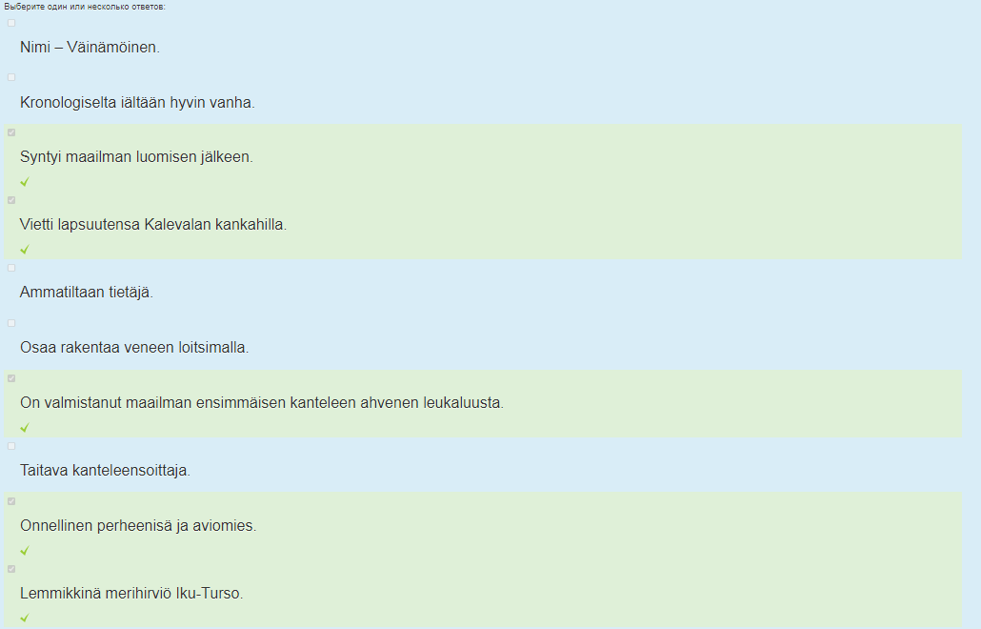

Примеры ошибок, допущенных отдельными участниками при выполнении Задания 1:

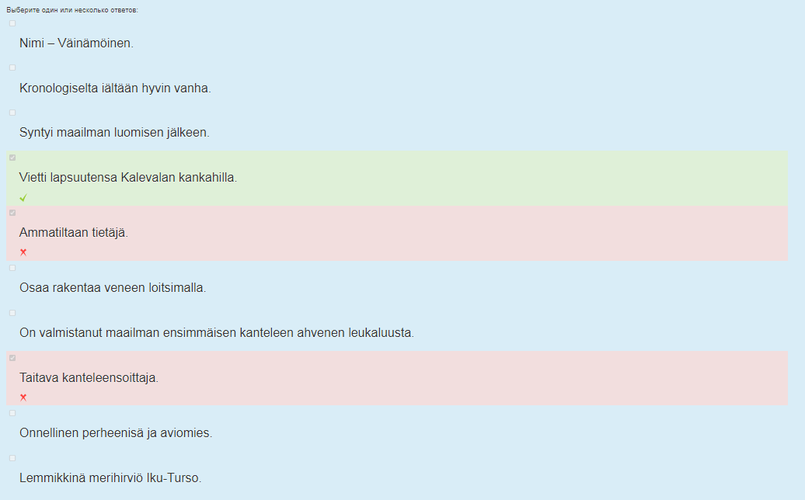

Примеры ошибок, допущенных отдельными участниками при выполнении Задания 1:

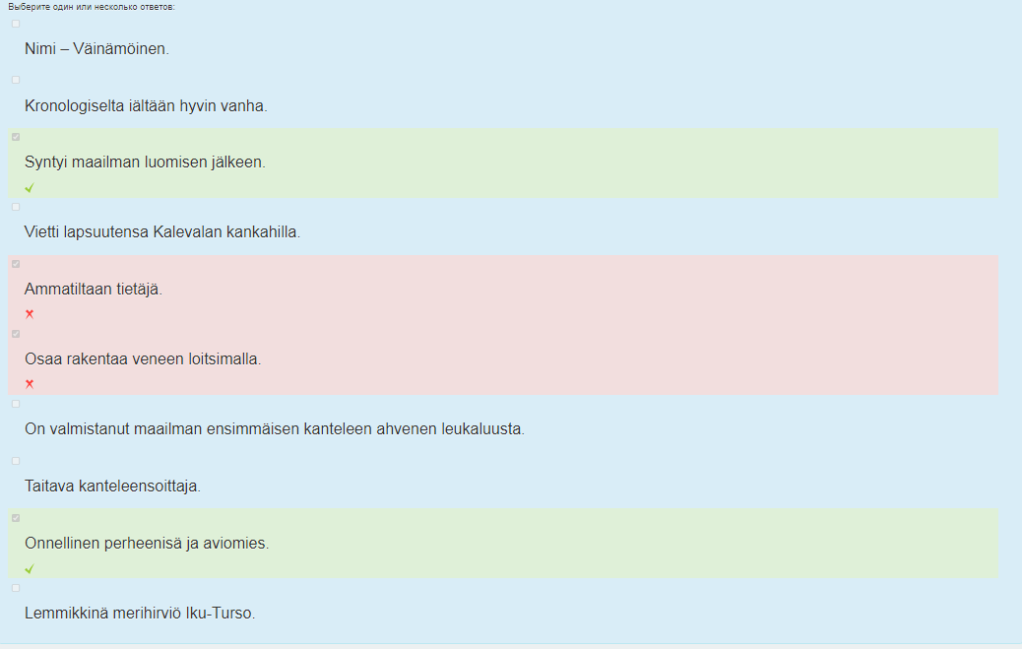

Задание 2

Пример правильного ответа на вопросы задания 2:

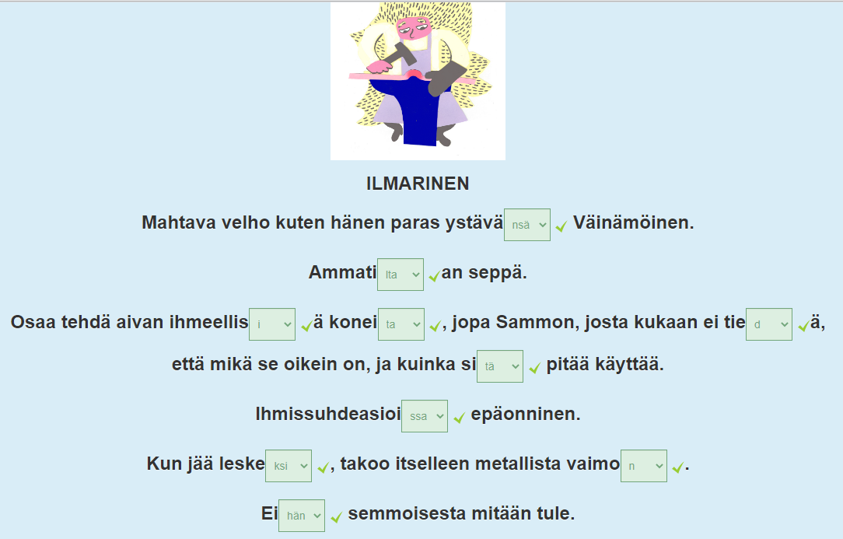

Примеры ошибок, допущенных отдельными участниками при выполнении Задания 2:

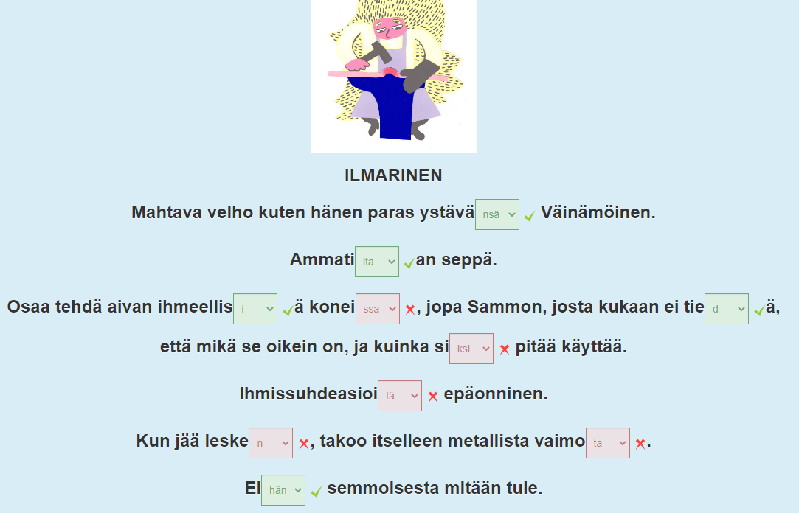

Примеры ошибок, допущенных отдельными участниками при выполнении Задания 2:

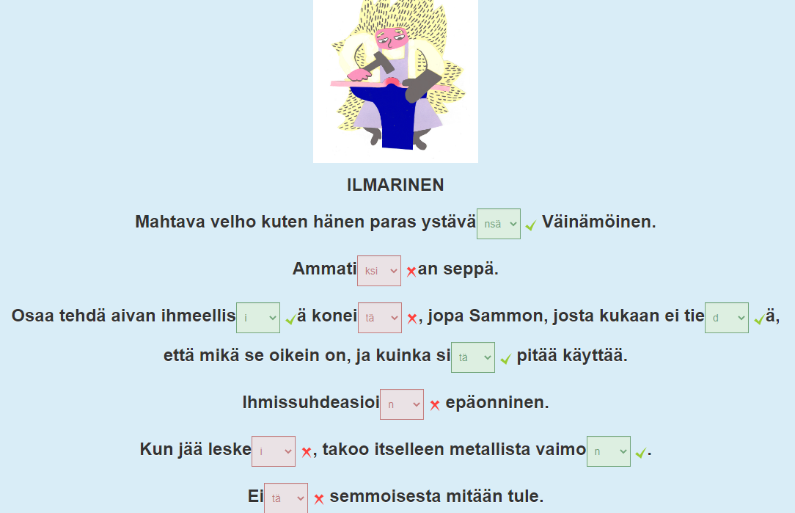

Задание 3

Примеры ошибок, допущенных участниками при выполнении задания 3:

Задание 4

Пример правильного ответа на вопросы задания 4

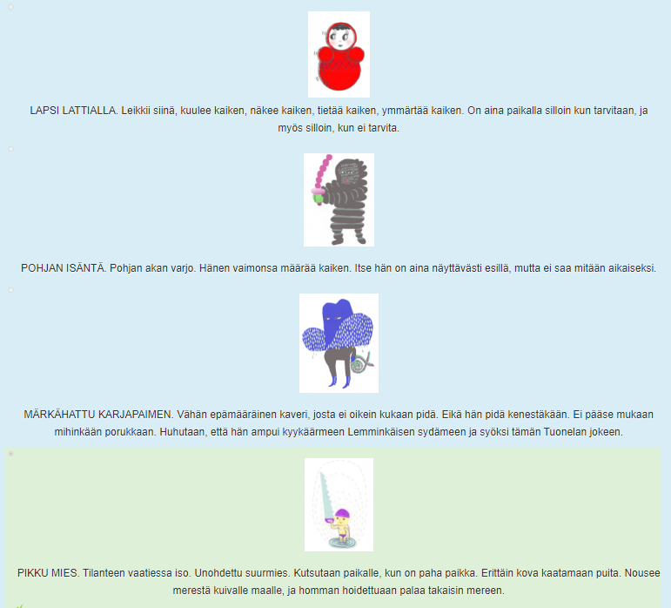
Пример ошибок, допущенных участниками при ответе на вопросы задания 4.

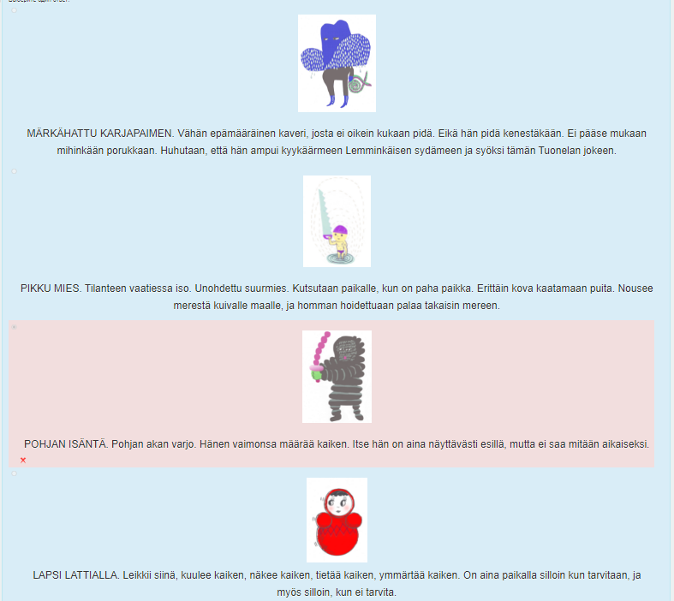

Задание 5

Пример правильного ответа на вопросы задания 5

Пример ошибок, допущенных участниками при ответе на вопросы задания 5.

Задание 6
АУДИО:

ITKEVÄ KOIVU

Ihmisen ja luonnon raja on Kalevalassa hienon liukuva. Luonto on ihmisen koti, ja maailma elää kokonaisena. Siten koivullakin voi olla tunteita ja jopa puhekyky. Myös aurinko ja kuu voivat antaa neuvoja, ja jänis välittää tärkeän viestin.

Пример правильного ответа на вопросы задания 6

Пример неправильного ответа отдельного участника на вопросы задания 6

Задание 7
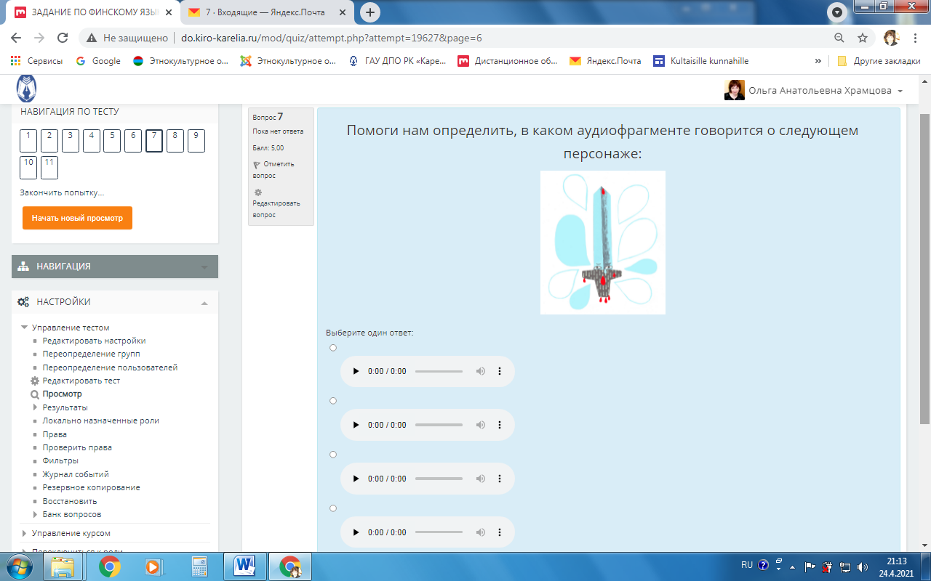 | АУДИО 1:  ILMATAR  Raskaana 700 vuotta.  Sukelsi veteen ja muuttui Veden emoksi.  Väinämöisen äiti.  АУДИО 2:  IKU-TURSO  Merenalainen hirviö, jota kukaan ei ole nähnyt kokonaan.  Kuolematon, valtava, ikivanha ja hirmuinen.  Saattaa olla pelkkää huhua.  АУДИО 3:  MUNA  Jossa on kaikki, ihan kaikki, koko kosmos.  Iso lintu muni sen Väinämöisen äidin polven päälle, kun tämä lillui meressä.  АУДИО 4:  PUHUVA MIEKKA  Kullervon työkalu, jolla on sana hallussa.  Miekalla on terävät mietteet, mutta, yllättävää kyllä, se ei aina janoakaan verta, vaan saattaa päinvastoin puhua heiluttajalleen järkeä ja estää turhan verenvuodatuksen.

Пример неправильного ответа отдельного участника на вопросы задания 7

MUNA
Jossa on kaikki, ihan kaikki, koko kosmos.
Iso lintu muni sen Väinämöisen äidin polven päälle, kun tämä lillui meressä.

IKU-TURSO
Merenalainen hirviö, jota kukaan ei ole nähnyt kokonaan.
Kuolematon, valtava, ikivanha ja hirmuinen.
Saattaa olla pelkkää huhua.

Задание 8
АУДИО 7:

ELÄINKUNTAA
Karhu, hirvi, peura, kettu, susi, jänis, orava, lumikko, kärppä, hiiri, hämähäkki, muurahainen, lepakko, leppäkerttu, sisilisko, mehiläinen, sammakko, käärme, mato, monni, hauki (ja muut kalat), hylje, lohikäärme, joutsen, kotka, sotka, haukka, metso, tikka, leppälintu, naakka, västäräkki, pääskynen, kuukkeli, sorsa, koira, hevonen, lehmä ja härkä, kissa, sika, lammas, pässi ja kaikki muut.

Пример правильного ответа на вопросы задания 8

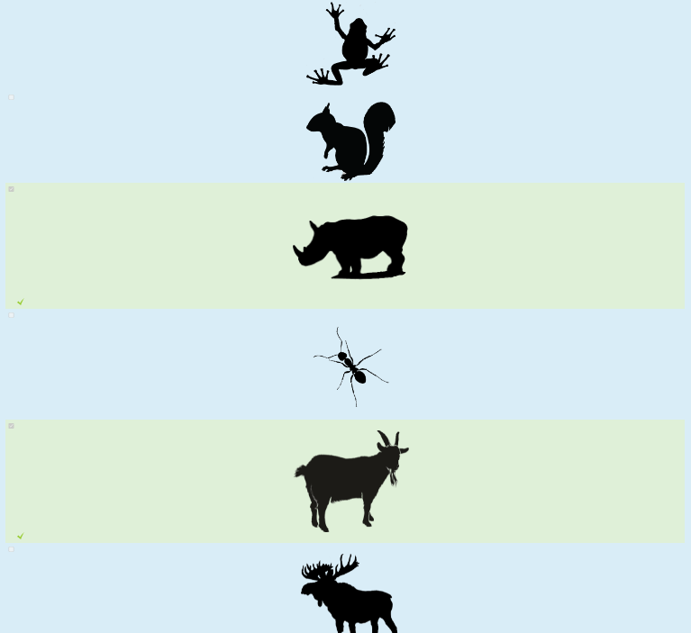

Пример неправильного ответа отдельного участника на вопросы задания 8

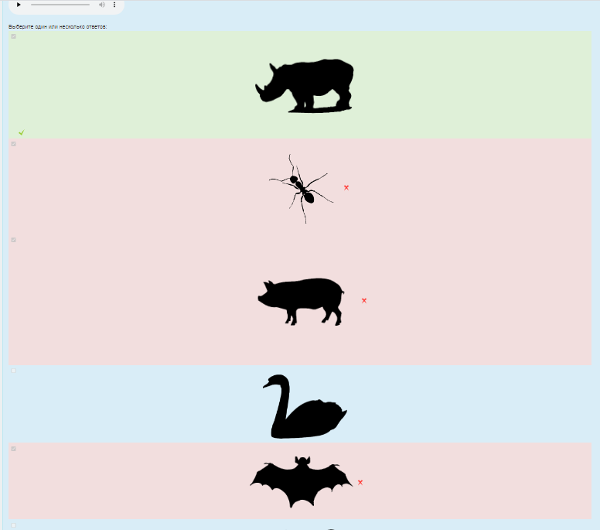

Задание 9

Пример правильного ответа на вопросы задания 9

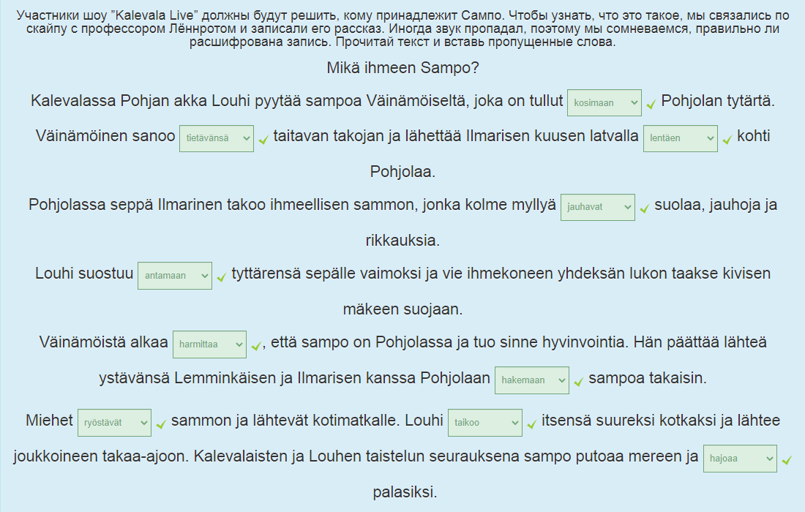

Пример неправильного ответа отдельного участника на вопросы задания 9

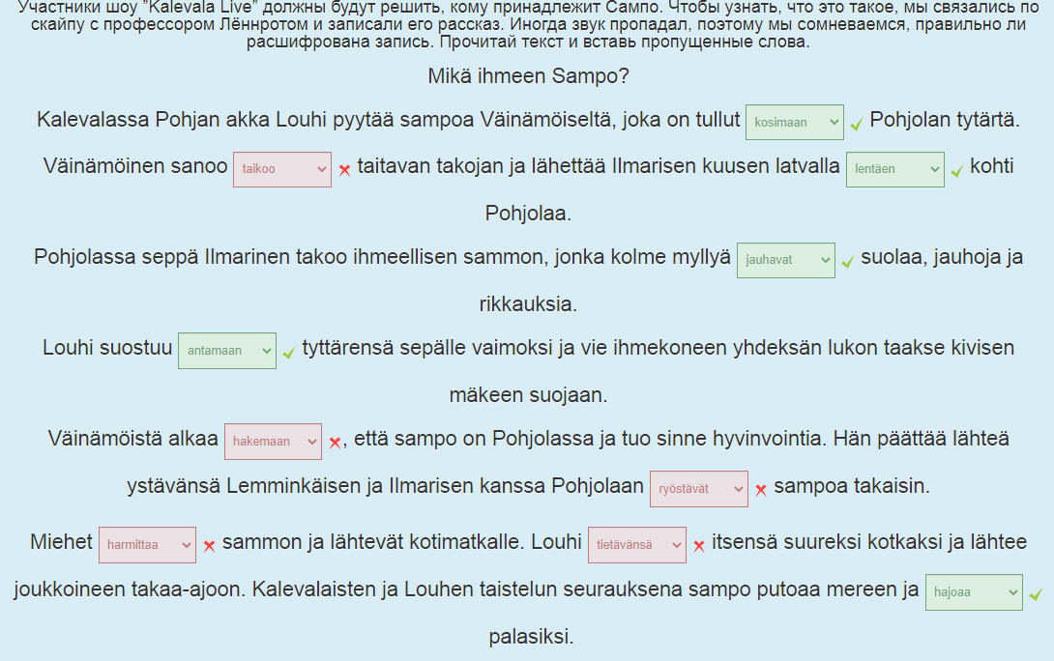

Пример неправильного ответа отдельного участника на вопросы задания 9

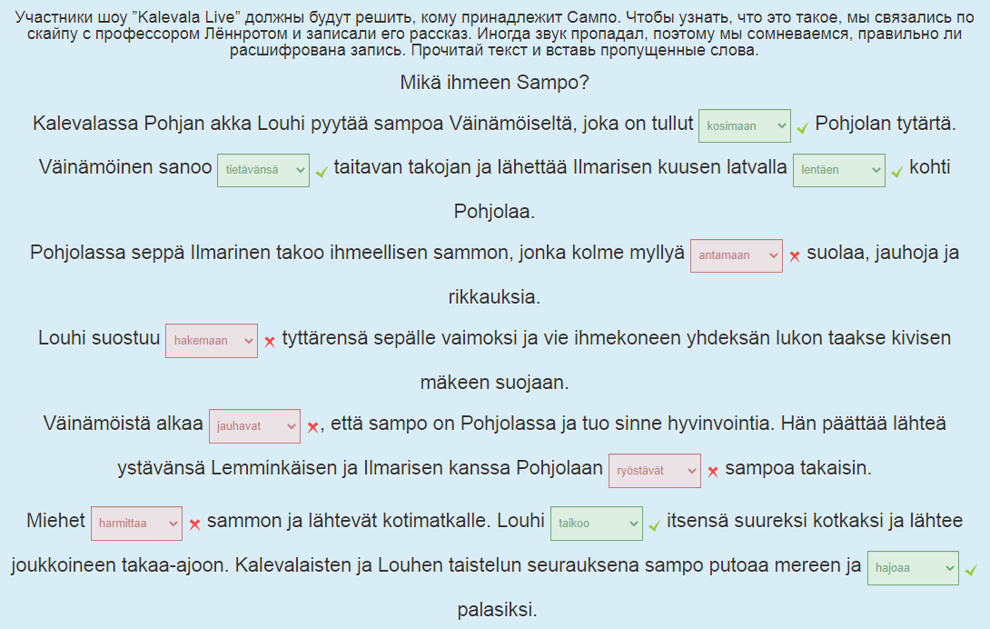

Задание 10

Пример правильного ответа на вопросы Задания 10
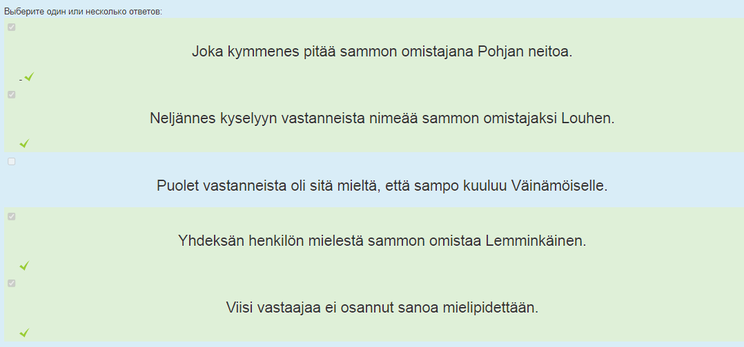

Пример частично правильного ответа отдельного участника на вопросы Задания 10

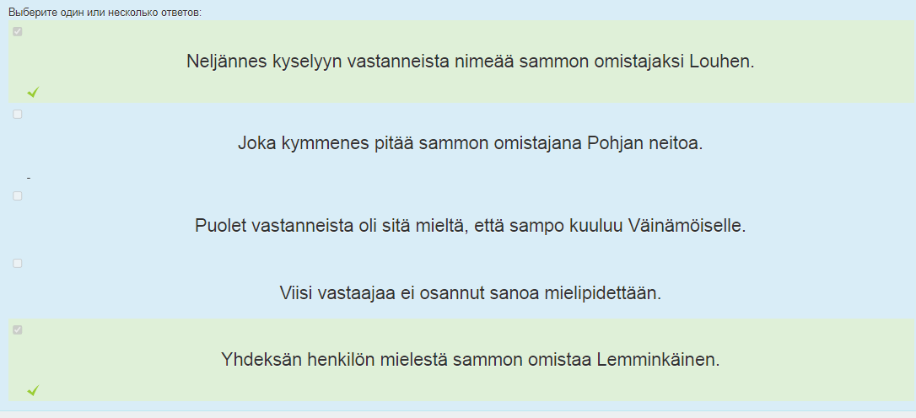

Задание 11
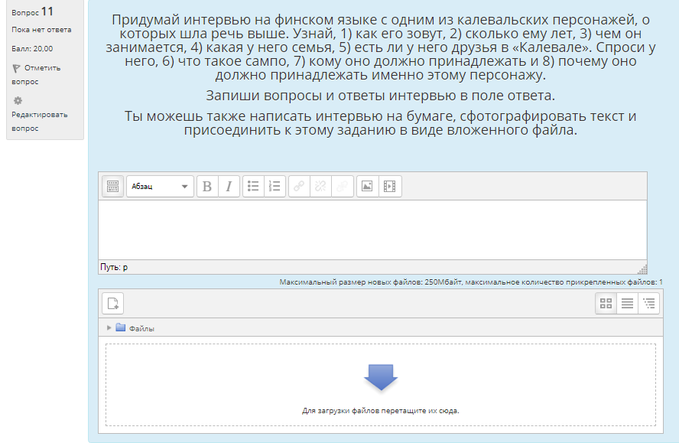

Примеры ответов на вопросы Задания 11:

-Mokka! Haluaisin haastatella sinua yhteen sanomalehteen. Voisitko vastata pariin kysymykseen?
-Terve! Kyllä sinä voit.
- Elikkä, mikä sinun nimeni on ?
-Minun nimeni on Väinämöinen.
-Kuinka vanha olet?
- No minä olen syntynyt jo aikuisena miehenä ja olin mukana jo maailman luomisessa.
- Jahas, selvä. Mitä sinä usein teet?
- Minä soitan kanteletta. Silloin kaikki saapuvavat kuuntelenaan soitantoaan.
- Tosi kiva juttu.Sellainen kysymys haluan tarkentaa: ootko aviomies ja perheenisä?
- Minä olen yksinäinen mies, joka joutuu monenlaisiin seikkailuihin etsiessään itselleen elämänkumppania.
- Onko sinulla Kalevalassa ystäviä?
- Toki on, Ilmarinen on paras ystäväni.
- Puhutaan vähän sammosta. Mikä se oikein on?
- Se on sellainen esine, jolla on maaginen voima ja joka on onnen ja hyvinvoinnin lähde.
- Aika hurja asia. Kenellä sinun mielestäni tämä Sampo pitää olla ? Ja miksi?
- Tosi vaikea kysymys. Minun mielestäni Sampo pitää olla sellaisella ihmisellä, jolla ei ole pahaa mieltä ihmisiin ja joka ei vahingoida muille. Siksi me Ilmarisen kanssa ryöstetiin Pohjolan akalta, mutta Sampo uppoi mereen.
- Aika jännä tarina ryöstöstä. Mutta kiitos, että olet vastannut kysymyksiin. Hyvää päivän jatkoa!
- Joo, kiitos samoin!

-Mitä sinun nimesi on?-Mina olen Väinamöinen.
Kuinka vanha olet?-Mina olen vanha.
-Mitä harrastat sinul on? Mina olen sankari, rune-laulaja ja viisa.Loin ensimmäisen kanteleen.
-Mistä teit sen? -valtavan haukin hampaista, leuista ja kylkiluista.
-mikä on perheesi? -Mina olen jumalatar Ilmatarin poika
-Onko sinulla ystäviä Kalevalassa? -Minun on vaikea olla ystäviä jonkun kanssa, koska kaikki kadehtivat voimaani.
-Mikä on Sampo? -Sampo on ihmemylly!
-mitä mieltä sinä olet,Väimämöinen,Kuka omistaa sampoa? -Mina Haluan Sampon olevan minun, koska olen Kalevalan vanhin ja viisain.

- Hei, olen …. Tänään vieraamme on Kalevala-eepoksen päähenkilö. Kuka sinä olet?
-Minä olen Väinämöinän.
-Kuinka vanha sinä olet?
-Ja älä kysy, olen hyvin vanha.
-Mitä sinä teet?
-Olen viisas. Voin tehdä taikuutta ja osaan soittaa kantelea.
-Mikä on perheesi?
-Minulla on äiti. Hänen nimi on Ilmatar. Minulla ei ole isä.
-Onko sinulla ystäviä?
-Kommunikoin hyvin Ilmarisen kanssa. Myös rakastan eläimiä ja puhun heidän kanssaan. He ovat minun ystäviä.
-Mikä on Sampo?
-Se on maaginen esine. Sampon kuulua minulle koska minä olen päähenkilö.

-Moi! Kuka sinä olet?
- Olen Louhi.
-Kuinka vanha olet?
-Olen nyt melko vanha.
-Mitä sinä teet elämässäsi?
-Olen mukana valaisinten sieppauksessa, lähettämällä sairauksia.
-Mikä on perheesi?
-Minulla on puoliso ja lapsia.
-Onko sinulla ystäviä Kalevalassa?
-Ei ole.
-Mikä on Sampo?
-Se on ainutlaatuinen maaginen esine, jolla on maagisia voimia ja joka on onnen, vaurauden ja runsauden lähde.
-Kenelle sen pitäisi kuulua?
-Sen pitäisi olla minun!
-Miksi?
-Se toimi häät lunnaana tyttärelleni.

Haastattelu Louhin kanssa.
-Mika sinun nimesi on?
-Nimeni on Louhi.
-Minka ikainen sina olet?
-Olen noin 35-vuotias.
-Mitas puuhaat?
-Lahetan tauteja Kalevalan maahan, varastan Auringon ja Kuun.
-Monatko ihmista perheessanne on?
-Minulla on aviomies, pohjoisen herra ja kaunis tytar.
-Onko sinulla ystavia Kalevalassa?
-Ei, minulla ole ystava.
-Mika on Sampo?
-Sampo on maaginen tuulimylly.
-Kenelle Sampo kuuluu?
-Sen pitaisi kuulua minulle.
-Miksi sen pitaisi kuulua sinulle?
-Sen taytyy kuulua minulle, koska mylly on sepan lunnaat tyttarestani.
-Kiitos. Hahdaan
-Nahdaan

- Miten teitä kutsutaan?
- Minua kutsutaan Ilmarinen
- Montako vuotta te olette?
- Minä olen jo aika monta vuotta. Itse en muista...
- Okei. Onko teillä perhe? Jos on, niin minkälainen?
- Minulla ei ole perhettä, koska minä olen jumala! Mutta minulla on veli ja sitä kutsutaan Väinämöinen...
- Aijaa. No okei. Munilla on sellainen kysymys: voitko sanoa mikä on Sampo?
- Sampo on taika mylly
- Kenelle Sampo pitää kuulua?
-Sampo kuuluu minulle
- Miksi Sampon pitää kuulua juuri sinulle?
-Koska minä takoin sitä
- Minäkin luulen sillein. Okei, kiitos teille haastatelusta Ilmarinen.
- Kiitos teille!

- Huomenta, rakkaat katsojat! Tänään studiossamme yksi Kalevalan päähenkilöistä aikoo kertoa meille tarinansa, toivotetaan hänet tervetulleeksi.
- Hei kaikille! Olen Aino, myös tunnettu nimellä Pohjolan tytär.
- Kerro lisää itsestäsi, kuinka vanha olet? Mitä voisit sanoa perheestäsi ja ystävistäsi?
- Ei neito ikäänsä kerro, mutta olen aika nuori, vasta etsimässä puolisoani. Perheestä puhuen, minulla on yksi veli, kenen nimi on Joukahainen. Äitini on Pohjan akka Louhi. Ei minulla paljon ystäviä ole, muutama muu Pohjolan neito ja se siinä.
- Mainitsit että olet etsimässä miestä. Eikö Väinämöinen aikonut kosia sinua?
- Kyllä, hän edelleen aikoo. Perheeni pakottaa minua menemään naimisiin hänen kanssa. Väinämöinen jopa lupasi äidilleni sammon, jos minusta tulee hänen vaimo.
- Mikä tämä sampo oikein on?
- No, se on sellainen myllyntapainen kone, joka jauhoo suolaa, jauhoja ja rikkauksia, mahtava juttu itseasiassa. Sampo on kyllä Ilmarisen tekemä, mutta milestäni se kuuluu Väinämöiselle, koska juuri hän lupasi sen Louhelle jos avioidumme, mutta en koskaan suostuisi siihen, joten vanha tietäjä saa jättää koneen itselleen.
- Kiitos paljon tästä haastattelusta, Aino! Valitettavasti meidän on aika lopettaa.
- Kiitos teille!

1)Mikä sinun nimesi on?
-Minun nimeni on Väinämöinen.
2)Kuinka vanha olet?
-Olen monta vuotta vanha.
3)Mitä sinä teet?
-Monä olen Kalevala-eepoksen päähenkilö, minä matkustan maailmalla.
4)Millainen perhe sinulla on?
-Minun perheni on äitini Ilmatar. Minulla ei ole lapsia, ja morsiameni murhattiin.
5)Onko sinulla ystäviä?
-kyllä, om. Seppä Iimarinen ja Lemminkäinen.
6)Mikä on sampo?
-Se on taikatuulimylly.
7)Kenelle sen pitäsi kuulua.
-Sen ei pitäisi kuulua kenellekään.
8)Miksi?
-Koska kukaan ei ole hänen arvoisensa.

- Hyvä päivä! Kuka sinä olet?
- Hyvää päivä! Olen Väinämöinen.
- Kuinka vanha sinä olet?
- Olen hyvin vanha mies.
- Mitä sinä teet joka päivä? Ovatko sinulla lempiharrastukset?
- Minä soittan kantelee, rakentaa veneä ja joskus ajaateleen elämästä. Lempiharrastukseni on kantele.
- Onko sinulla vaimo ja lapset?
- Minun vaimo Aino kuoli järvessä. Minulla ei ole lapsia.
- Onko sinulla erilaisia kävereita Kalevalalla?
- Joo, minulla on monta kävareita Kalevalalla. Esimerkiksi Lemminkäinen ja Ilmarinen.
- Mikä tämä on Sampo? Mitä se tekee?
- Se on ainutlaatuinen mylly. Se jauhaa suolaa, jauhoja ja rikkauksia.
- Tidetkö kuka omistaa sammon?
- Ajateleen että Kalevalan ihmiset omistaa sammon.
- Miksi?
- Kalevalan ihmiset ovat hyviä ja ahkera ja he tietävat että Sampo on ainutlaatuinen mylly.
- Kiitos paljon Väinämöinen!
- Ole hyvä!

-Hei, mikä on nimisi?
- Hei, nimeni on Väinämöisen.
-Kuinka vanha olet?
- Olen hyvin vanha, synnyin heti maailman luomisen jälkeen ja minusta tuli ensimmäinen ihminen.
- Kerro meille, mitä olet tekemäsä.
- Olen sankar, kylväjä ja tietäjä. Minä soita kanteletta.
- Onko sinulla ystäniä Kalevalassa?
- Kyllä, minulla on ystäviä. Jopa kaikki eläimet ovat ystäviäni.
- Kerro minulle, mikä on Sampo?
- Sampo-Karjslaisessa kansaneepoksessa ainoa maaginen esine, jolla on maagista voimma ja joka on onnen, hyvinvoinnin ja yltäkylläisyyden lähde. Sampo esitetään taikamyllyn muodossa.
- Kuka omistaa Sampo?
- Minusta Sampo pitäisi kuulua Ilmarinen, kiska hän teki Sampo.
- Mikei send pitäisi kuulua Ilmarinen?
- Kiska hän teki sen ja yritti kovasti. Hänellä kesti kauan tehdä se.
- Paljon kiitoksia, että vastasitte kysymyksiini. Hyvästit.

-Mikä sinun nimesi on?
-Hei, nimeni on Väinemeinen
-Kuinka vanha olet?
-Kun synnyin olin jo 30-vuotias, nyt en tunne itseäni, olen elänyt niin kauan, että olen menettänyt count
-Mitä sinä teet?
-En ole vain velho, olen kuin Orfeus pystyy hurmata tahansa eläinten ja kasvien, ja jopa kiviä, ja rakastan pelata kantele
-Entä perhe?
-Yksityiselämässäni en ollut kovin onnekas, en löytänyt elämänkumppania pitkään aikaan.
-Onko sinulla ystäviä Kalevalassa?
-Minulla ei ole paljon ystäviä.
-Väinemeinen mikä on sampo?
-Tämä on taikamylly joka on maaginen kohde, on maaginen voima, ja se on onnen lähde, hyvinvointia ja runsautta.
-Kanelle sampo kuuluu ja miksi?
-Uskon, että minun pitäisi saada sampo, koska se on turvassa kanssani eikä siitä enää riidellä
-Paljon kiitoksia vastauksistanne olin erittäin iloinen voidessani kommunikoida kanssanne.

Рекомендации по подготовке в Республиканской олимпиаде по финскому языку 2022 года:
- Лексико-грамматические тесты проводить на материале связного текста.
- Больше внимания уделять изучающему чтению.
- Мотивировать обучающихся на создание авторских письменных текстов.
- Готовить обучающихся к выполнению заданий по говорению в случае очного проведения олимпиады в 2022 году (см. задание 2021 для очного этапа).

Внимание!
Материалы дистанционной олимпиады отличаются от заданий очной олимпиады.
Задания очной олимпиады размещены на сайте «Этнокультурное образование в Республике Карелия» (раздел «Методические кабинеты» - «Финский язык» - «Олимпиада»)

